

ANEXO 1:

*CONTRATO DE PRESTACION DEL SERVICIO EDUCATIVO*

Entre los suscritos a saber: ***LICEO ALFONSO LOPEZ,***  establecimiento educativo de carácter privado, representado por la **Lic. *NURY GONZALEZ MARTINEZ*,** Quien se identifica como aparece al pie de su respectiva firma en calidad de ***DIRECTORA*** yo,___________________________________________________, Padre de familia o acudiente, mayor de edad, vecino de este municipio, **identificado** como aparece al pie de su respectiva firma, en calidad de Representante Legal del alumno:_____________________________________________,perteneciente al Grado:________ hemos convenido celebrar un ***CONTRATO DE PRESTACION DEL SERVICIO EDUCATIVO***, qué se regirá por las siguientes cláusulas que a continuación expresan y en general por las disposiciones del Código Civil aplicable a la materia de qué trata el presente contrato:

**PRIMERA: OBJETO**. El Liceo Alfonso López de manera conjunta con el Gobierno Escolar, utilizando sus propios medios y los de la Comunidad Educativa conforme a la Ley General de Educación y la Constitución Nacional, prestará el servicio educativo a los estudiantes debidamente matriculados; empleando un proceso de formación integral, física, psíquica, intelectual, moral, espiritual, social, afectiva, ética y demás valores humanos.

**SEGUNDA: OBLIGACIONES DEL LICEO** ALFONSO LOPEZ . Conforme a las exigencias legales:

* Prestar el servicio educativo en los niveles de Pre-escolar y Básica Primaria.
* Ejecutar el Proyecto Educativo Institucional.
* Rendir informes periódicos sobre el rendimiento académico del alumno.
* Exigir el cumplimiento del Manual de Convivencia.
* Aplicar las situaciones correspondientes a los alumnos cuando incumplan el Manual de Convivencia.
* Citar al acudiente del alumno por ausencias injustificadas • Las demás señaladas en la Ley General de Educación.

*TERCERA: OBLIGACIONES DEL PADRE O ACUDIENTE:*

Cumplir con el pago de los costos dentro del plazo convenido en la Cláusula 4 por el servicio educativo.

Asistir a las reuniones programadas y acudir a las citas.

* Avisar con mínimo 24 horas de anticipación la No asistencia y Justificar el motivo POR ESCRITO.
* Participar en el proceso de aprendizaje y formación del educando.
* Obtener informes y certificación de los resultados de la actividad académica, en cada período y una vez al final del año lectivo.
* **Participar obligatoriamente en las actividades de la Semana Deportiva y eventos culturales que se realicen del Liceo y demás fechas especiales programadas para el año escolar.**
* Cumplir con los compromisos académicos y disciplinarios que el Padre de familia o Acudiente tenga con la Institución.

**CUARTA: TARIFAS**. El pago de matrícula y otros costos educativos se hará al momento de firmar el presente Contrato.

Las Pensiones se cancelarán por mensualidades anticipadas dentro de los cinco (5) primeros días de cada mes. El incumplimiento se sancionará con la devolución del alumno y la suspensión temporal hasta tanto no se haga efectivo el pago correspondiente.

**No se permitirá en ningún caso realizar acumulaciones de compromisos económicos con la institución en caso de pensiones y demás costos educativos.**

**TARIFAS POR CONCEPTO DE MATRICULA Y PENSIONES.**

**El Costo del presente contrato es de UN MILLÒN DOSCIENTOS MIL PESOS ($1.200.000) Incluye la matrícula y los 10 meses desde febrero hasta noviembre por estudiante.**

**OTROS COBROS PERIODICOS SEGÚN LA RESOLUCION POR SECRETARIA DE EDUCACION**

**CONCEPTO VALOR**

|  |  |
| --- | --- |
| **CERTIFICADOS Y CONSTANCIAS DE ESTUDIO** | **$ 10.000** |
| **FOTOCOPIAS** | **$ 30.000** |
| **CARNET ESTUDIANTIL** | **$ 20.000** |
| **SISTEMATIZACION** | **$ 25.000** |
| **PAPELERIA** | **$ 50.000** |

**En caso de hermanos se realizara un descuento del 50 % en la MATRICULA**.

**QUINTA: DURACION**. El presente *CONTRATO*, entra en vigencia a partir del momento de su firma y se extenderá por el período de CUARENTA (40) semanas que comprende el año escolar conforme a la fecha establecida en la Resolución de Calendario Escolar expedida por el Ministerio de Educación Nacional.

***SEXTA: CAUSALES DE TERMINACION DEL CONTRATO.***

* Expiración del término fijado.
* Que el alumno sea sancionado con la cancelación de matrícula.
* Retiro voluntario del alumno por parte del acudiente o padre de familia.

***SEPTIMA: CONDICIONES DE RENOVACION:***

* Estar a Paz y Salvo con el LICEO al finalizar el cuarto período de estudios.
* Asistencia oportuna de los Padres de Familia cuando se les convoque.
* Aptitud física, psicológica e intelectual del alumno para recibir la educación, capaz de cumplir el Manual de Convivencia y el Plan de estudios

En señal de *CONFORMIDAD*, las partes firman el presente *CONTRATO,* en el Municipio de El Zulia, a los ____ días del mes de _________ del año 2019

Firman,

_________________________ _____________________

**PADRE DE FAMILIA O ACUDIENTE. ESTUDIANTE**

**C.C T.I**

-------------------------------------------------

**Lic. NURY GONZALEZ MARTINEZ**

**Directora Liceo Alfonso López - El Zulia**

Nurygonzalez0914@hotmail.com

Secretaria de Educación

OBSERVADOR DEL ESTUDIANTE

***DATOS PERSONALES***

**GRADO : _________________** AÑO: ___________

NOMBRES Y APELLIDOS_________________________________________

NUMERO DE IDENTIFICACION ______________________________________

LUGAR Y FECHA DE NACIMIENTO____________________________________

DIRECCION____________________________________________________

TELEFONOS_____________________________________________________

FECHA DE INGRESO___________________PROCEDENCIA_________________

HA REPETIDO GRADO SI____ NO_____ CUALES__________________________

POSEE UNA DIFICULTAD FISICA SI____ NO____ CUAL_____________________

**DATOS FAMILIARES**

NOMBRES Y APELLIDOS DE LA MADRE_______________________________________________

OCUPACION______________________ TELEFONO______________________

NOMBRES Y APELLIDOS DEL PADRE___________________________________

OCUPACION ______________________ TELEFONO_____________________

NUMERO DE HERMANOS_______ LUGAR QUE OCUPA ENTRE ELLOS____________

NOMBRE DEL ACUDIENTE___________________________________________

PARENTESCO______________________ OCUPACION____________________ Secretaria de Educación

TELEFONO___________________________

CON QUIEN VIVE EL NINO ( A ) ______________________________________

***IDENTIFICACION***

DESCRIBA COMO ES EL NIÑO O NIÑA FRENTE A LAS SIGUIENTES SITUACIONES Y ACTIVIDADES.

JUEGO LIBRE_______________

JUEGO DIRIGIDO _____________________________

SITUACIONES DE PROBLEMAS :_____________________________

MANEJO DE CUADERNOS Y LIBROS DE ESTUDIO _____________________________

CUIDADO DEL MATERIAL DE LA INSTITUCION _____________________________________

RELACION CON SUS COMPAÑEROS Y PROFESORAS___________________________

MARQUE CON UNA X SI EL ESTUDIANTE PRESENTA ALGUNAS DE LAS SIGUIENTES MANIFESTACONES.

LIDERAZGO______ AGRESIVIDAD_____ COMPAÑERISMO___ TIMIDEZ ______

DEFICIENCIA ACADEMICA____ RESPONSABILIDAD_____

OTROS ____________

A TRAVES DE LOS PROCESOS EDUCATIVOS EL ESTUDIANTE PRESENTA ACTITUDES PARA:

CANTAR___ BAILAR____ ACTUAR_____ RECITAR_____ OTRAS________________

Secretaria de Educación

***ASPECTOS RELEVANTES***

***PRIMER PERIODO***

**RENDIMIENTO ACADEMICO Y COMPORTAMIENTO.**

*AREAS DE MAYOR RENDIMIENTO_____________________________________*

AREAS A MEJORAR______________________________________________

______________________________________________________________ COMPROMISOS_________________________________________________

______________________________________________________________

***SEGUNDO PERIODO***

**RENDIMIENTO ACADEMICO Y COMPORTAMIENTO**

AREAS DE MAYOR RENDIMIENTO______________________________________

AREAS A MEJORAR _____________________________________________

________________________________________________________________

COMPROMISOS ________________________________________________

______________________________________________________________

***TERCER PERIODO***

**RENDIMIENTO ACADEMICO Y COMPORTAMIENTO**

AREAS DE MAYOR RENDIMIENTO___________________________________

AREAS A MEJORAR____________________________________________

COMPROMISOS__________________________________________________

_______________________________________________________________ Secretaria de Educación

***CUARTO PERIODO***

**RENDIMIENTO ACADEMICO Y COMPORTAMIENTO**

AREAS DE MAYOR RENDIMIENTO______________________________________

AREAS A MEJORAR _______________________________________________

COMPROMISOS___________________________________________________

________________________________________________________________

OBSERVACIONES:_________________________________________________

PROMOVIDO AL GRADO;_____________________

_____________________ __________________________

**FIRMA DEL ESTUDIANTE FIRMA DEL ACUDIENTE**

T.I C.C.

**_________________________ ____________________________**

**FIRMA DEL TITULAR FIRMA DE LA DIRECTORA** **C.C. C.C.**

**ANEXO 2:**

Secretaria de Educación Secretaria de Educación

**PRIMARIA**

**PRIMARIA**

**PRIMARIA**

**PRIMARIA**

**PLANOS DEL LICEO ALFONSO LÒPEZ**

ANEXO 3:

CRONOGRAMA DE ACTIVIDADES

201

9

**ENERO**

23

AL 31

DE ENERO

PLANEACION INSTITUCIONAL

**FEBRERO**

1

DE FEBRERO INICIACION DE CLASES

1

DE FEBRERO AL 12 DE ABRIL

INICIO Y TERMINACION DEL PRIMER PERIODO

8

DE FEBRERO

REUNION DE PADRES DE FAMILIA

CONSE

JO DIRECTIVO, ASOCIACION

DE PADRES DE FAMILIA.

28

DE FEBRERO

IZADA DE BANDERA BATALLA DE

CUCUTA

**MARZO**

6

DE MARZO

MIERCOLES DE CENIZA

8

DE MARZO

DIA DE LA MUJER

19

DE MARZO

**ANEXO 3**

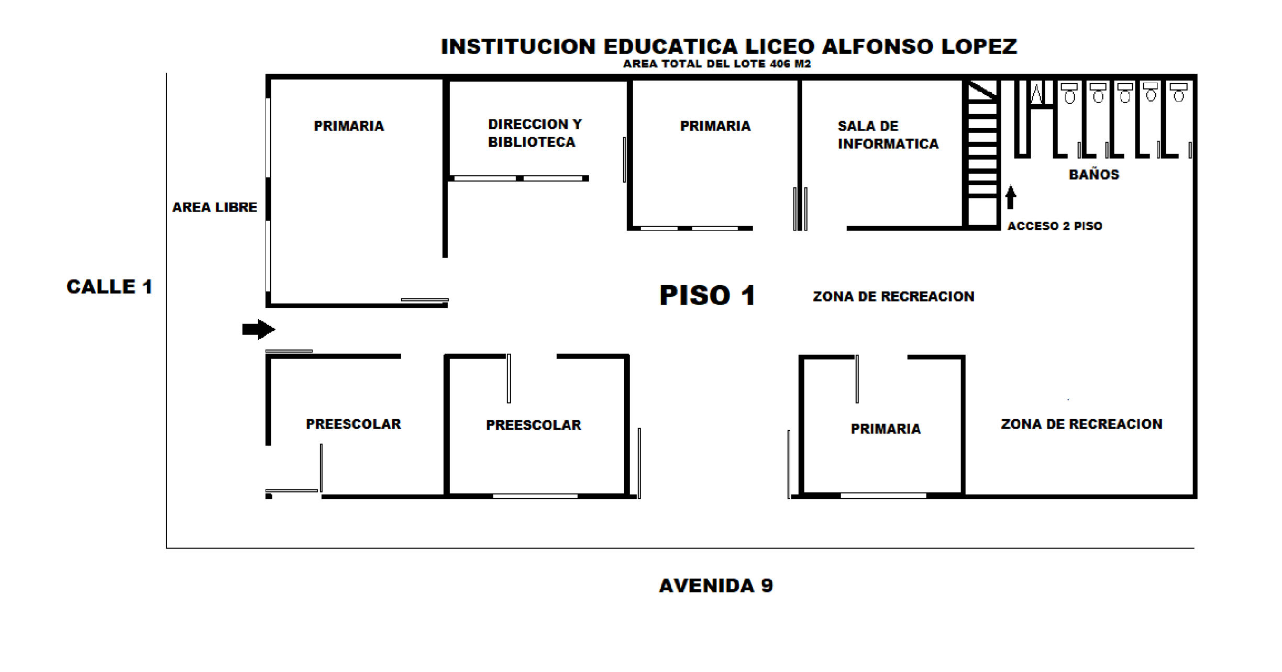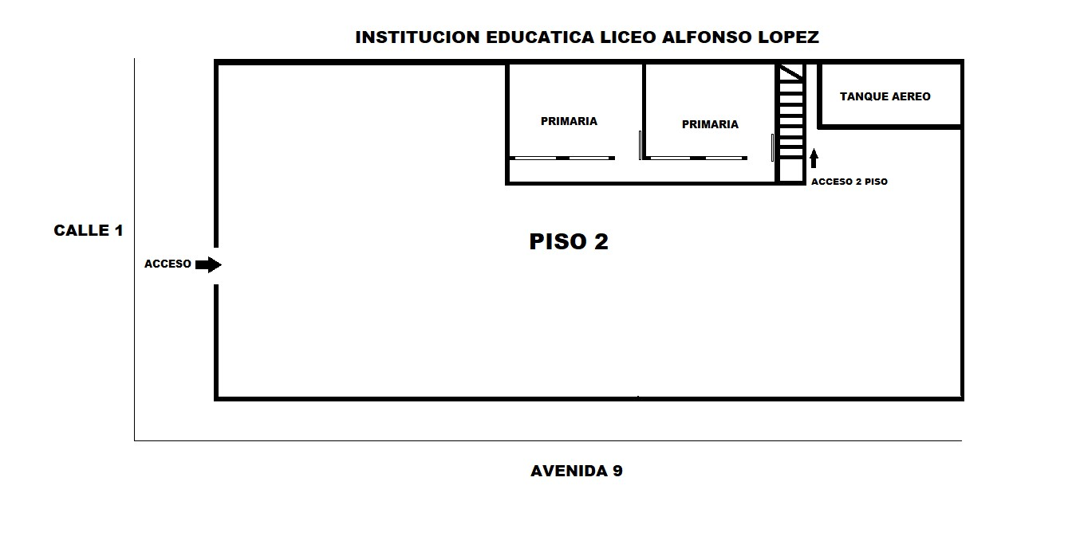

CRONOGRAMA DE ACTIVIDADES

**PRIMARIA**

2023

**ENERO**

23 AL 31 DE ENERO PLANEACION INSTITUCIONAL

**FEBRERO**

6 DE FEBRERO INICIACION DE CLASES

6 DE FEBRERO AL 21 DE ABRIL INICIO Y TERMINACION DEL PRIMER PERIODO

8 DE FEBRERO REUNION DE PADRES DE FAMILIA

CONSEJO DIRECTIVO, ASOCIACION DE PADRES DE FAMILIA.

28 DE FEBRERO IZADA DE BANDERA BATALLA DE

CUCUTA

**MARZO**

6 DE MARZO MIERCOLES DE CENIZA

8 DE MARZO DIA DE LA MUJER

19 DE MARZO DÍA DE LA HOMBRE

22 DE MARZO DIA MUNDIAL DEL AGUA.

11- 21 DE MARZO CAMPAÑA DEL PERSONERO ESTUDIANTIL

22 DE MARZO ELECCIONES DEL PERSONERO ESTUDIANTIL

**ABRIL**

2 AL 8 DE ABRIL SEMANA SANTA (RECESO ESTUDIANTIL )

8 AL 12 DE ABRIL EVALUACIONES BIMESTRALES PRIMER PERIODO

15 DE ABRIL ENTREGA DE PLANILLAS PRIMER PERIODO 22 DE ABRIL AL 14 DE JUNIO INICIO Y TERMINACION DEL SEGUNDO PERIODO

23 DE ABRIL IZADA DE BANDERA, DIA DEL IDIOMA.

26 DE ABRIL ENTREGA DE INFORMES ACADEMICOS I PERIODO

30 DE ABRIL DIA DE LA NIÑEZ.

**MAYO**

1 DE MAYO DIA DEL TRABAJADOR

13 DE MAYO DIA DE LA VIRGEN DE FATIMA

15 DE MAYO DIA DEL EDUCADOR

**JUNIO**

1. DE JUNIO DIA DEL MEDIO AMBIENTE
2. DE JUNIO AL 14 JUNIO EVALUACIONES DE SEGUNDO PERIODO

9 DE JUNIO DIA DE LA FAMILIA

17 DE JUNIO ENTREGA DE PLANILLAS

15 DE JUNIO AL 10 DE JULIO RECESO ESTUDIANTIL (VACACIONES )

**JULIO**

10 DE JULIO REGRESO A CLASES

12 DE JULIO ENTREGA DE BOLETINES II PERIODO

8 DE JULIO AL 6 DE SEPTIEMBRE INICIO DEL TERCER PERIODO Y CULMINACION

19 DE JULIO DIA DE LA INDEPENDENCIA DE COLOMBIA.

IZADA DE BANDERA.

16 DE JULIO DÍA DE LA VIRGEN DEL CARMEN

**AGOSTO**

8 DE AGOSTO BATALLA DE BOYACA

IZADA DE BANDERA

21 DE AGOSTO INTERCLASES. ( CARROZAS PELICULAS INFANTILES )

**SEPTIEMBRE**

2 DE SEPTIEMBRE AL 10 SEPT EVALUACIONES BIMESTRALES DEL TERCER PERIODO

13 DE SEPTIEMBRE ENTREGA DE PLANILLAS NOTAS

20 DE SEPTIEMBRE DIA DEL AMOR Y LA AMISTAD

( IZADA DE BANDERA )

23 DE SEPTIEMBRE ENTREGA DE INFORMES ACADEMICOS ( BOLETINES)

10 DE SEPTIEMBRE AL 22 DE NOVIEMBRE INICIO Y CULMINACION DEL CUARTO PERIODO

**OCTUBRE**

7 DE OCTUBRE AL 15 DE OCT RECESO ESTUANTIL ( 1 SEMANA )

15 DE OCTUBRE REGRESO A CLASE

19 DE OCTUBRE FESTIVAL GASTRONOMICO COLOMBIANIDAD

18 DE OCTUBRE DIA DE LA RAZA, DESCUBRIMIENTO DE

AMERICA, IZADA DE BANDERA.

31 DE OCTUBRE CELEBRACION DIA DEL ESTUDIANTE.

**NOVIEMBRE**

15 DE NOVIEMBRE IZADA DE BANDERA , INDEPENDENCIA DE

CARTAGENA , ENTREGA DE SIMBOLOS

12 AL 20 DE NOVIEMBRE EVALUACIONES DEL CUARTO PERIODO

21 AL 26 DE NOVIEMBRE SEMANA DE NIVELACION ESCOLAR

27 DE NOVIEMBRE ENTREGA DE PLANILLAS DEL CUARTO PERIODO

29 DE NOVIEMBRE CLAUSURA DEL AÑO ESCOLAR

PROMOCION DE PREESCOLAR ( TRANSICION )

PROMOCION QUINTO DE PRIMARIA

ENTREGA DE BOLETINES CUARTO PERIODO

INFORME FINAL AÑO 2023

**DICIEMBRE**

15 DE NOVIEMBRE AL 13 DE DICIEMBRE MATRICULAS PARA EL AÑO 2024

**29 DE NOVIEMBRE CLAUSURA DEL AÑO ESCOLAR 2023**

**PROMOCION DE PREESCOLAR ( TRANSICION ) PROMOCION DE QUINTO DE PRIMARIA.**

**ANEXO 4:**

**CONVENIO INSTITUCIONAL DE ARTICULACION ES DE LA**

**EDUCACION BASICA PRIMARIA DEL CENTRO EDUCATIVO LICEO**

**ALFONSO LOPEZ ENTRE LA INSTITUCION EDUCATIVA**

**FRANCISCO DE PAULA SANTANDER DEL MUNICIPIO DE EL ZULIA.**

**CONVENIO No 02**

**( Junio , 09 del 2022)**

En el municipio de El Zulia, a los nueve ( 9 ) días del mes de junio del año dos mil VEINTIDOS (2022) los suscritos NURY JOSEFINA GONZALEZ MARTINEZ, identificada con cédula de ciudadanía No 37344144 expedida en el Zulia quien para efectos del presente se denomina la Directora del Centro

Educativo Liceo Alfonso López y CAMILO ANTONIO BUITRAGO BOHORQUEZ , identificado con cédula de ciudadanía No 13354765 expedida en Pamplona quien para el presente de denomina Rector de la Institución Educativa Francisco de Paula Santander.

En cumplimiento de lo establecido en los artículos 12 y 13 del decreto 1860 de 1994 se establece el presente convenio entre el **CENTRO EDUCATIVO LICEO ALFONSO LOPEZ ,** institución de carácter privada que ofrece los niveles de educación preescolar y la básica primaria (con reconocimiento oficial según resolución número 04251 del 10 de noviembre del 2010) y La

**Institución educativa FRANCISCO DE PAULA SANTANDER** ,

Institución oficial que ofrece los niveles de preescolar en el grado de transición , Educación básica primaria , básica secundaria y media (con reconocimiento oficial según resolución número 04748 del 18 de noviembre del 2015).

Como interlocutores válidos para el cumplimiento del presente convenio serán reconocidos sus representantes legales actuales o quienes en su momentos hagan sus veces. Entes legales **NURY JOSEFINA GONZALEZ MARTINEZ** identificada con la cédula de ciudadanía No 37344144 expedida en el Municipio de El Zulia, como directora del Liceo Alfonso López y **CAMILO ANTONIO BUITRAGO BOHORQUEZ** identificado con la cédula de ciudadanía No 13354765 expedida en Pamplona quien actúa como rector de la Institución Educativa Francisco de Paula Santander .

**CLAUSULAS**

**Primera : OBJETO**. El objeto del presente convenio es el de garantizar a los estudiantes que culminan su educación Básica Primaria en el Centro Educativo Liceo Alfonso López que continúen en la educación básica secundaria en la Institución Educativa Francisco de Paula Santander.

**Segunda: DURACION**. El presente convenio es indefinido y valido mientras persista la necesidad de garantizarles a los estudiantes la permanencia en el sistema educativo o cuando una norma superior lo determine.

**Tercera: VALOR**. El presente convenio no representa ningún tipo de contraprestación económica por parte de las instituciones comprometidas, por cuanto no implica la prestación , ni el intercambio de servicios entre sí.

**Cuarto: COMPROMISO DE LAS PARTES**. Tanto el centro educativo liceo Alfonso López como la Institución Educativa Francisco de Paula Santander se comprometen a divulgar ampliamente el presente convenio ante los interesados para asegurar el cumplimiento del objeto del mismo establecido en la cláusula primera .

El centro Educativo Liceo Alfonso López se compromete a cumplir con los requerimiento técnicos – pedagógicos y administrativos para garantizar que los estudiantes promovidos en quinto grado reúnan las condiciones mínimas para ingresar al grado sexto de Básica secundaria con la expedición correspondiente certificado.

La Institución Educativa por su parte , se compromete a asegurarle el cupo escolar para el grado sexto de Básica Secundaria a los estudiantes egresados del Centro Educativo Liceo Alfonso López en las mismas condiciones que sus propios estudiantes , sin prejuicio del cumplimiento de los requisitos de documentación para la matricula correspondiente.

**Quinto: COMPROMISO DEL PADRE DE FAMILIA .** El presente

convenio no obliga al Padre de familia o Acudiente , ni al estudiante para continuar sus estudios de Secundaria en la Institución Educativa Francisco de Paula Santander en respeto de su libertad para escoger su centro de Estudios.

**Sexto : CANCELACION DEL CONVENIO.**  El presente convenio puede ser cancelado por mutuo acuerdo entre las partes o unilateralmente por algunos de ellas cuando las condiciones legales, administrativas y pedagógicas así lo determinen.

En el Municipio de El Zulia día 09 del mes de junio del año 2022.

________________________ __________________________

NURY JOSEFINA GONZALEZ MARTINEZ CAMILO ANTONIO BUITRAGO BOHORQUEZ

DIRECTORA RECTOR

CENTRO EDUCATIVO INSTITUCION EDUCATIVA FRANCISCO LICEO ALFONSO LOPEZ DE PAULA SANTANDER

# CONSEJO DIRECTIVO

# ACUERDO 001 DEL 2023

# POR EL CUAL SE ESTABLECE EL REGLAMENTO DEL CONSEJO

# DIRECTIVO

# El consejo Directivo del CENTRO EDUCATIVO LICEO ALFONSO LOPEZ en uso de sus atribuciones y

# CONSIDERANDO:

1. **Que todo establecimiento educativo de educación formal debe contar con un gobierno escolar del cual hace parte un consejo Directivo;**
2. **Que tanto la ley 115 de 1994 como su decreto reglamentario N. 1860 del mismo año ordenan a los Establecimientos educativos privados establecer instancias de participación de la comunidad escolar, entre las cuales aparece el consejo**

# Directivo; y

**c.** **Que por norma oficial y por reglamento interno del Centro educativo liceo Alfonso López corresponde al consejo darse su propio reglamento,**

# ACUERDA:

# CAPITULO I. CARÁCTER, CONFORMACION Y DOMICILIO

# ARTICULO 1. El consejo Directivo del Centro Educativo Liceo Alfonso López como instancia de participación de la comunidad educativa , es un organismo de coordinación y asesoría con el director, que coadyuva en la orientación del centro educativo y asesora para la toma de decisiones.

# ARTICULO 2. El consejo Directivo estará integrado por:

# *El director, quien lo presidirá

# *Dos representantes de los profesores

# *Dos representantes de los padres de familia,

# *un representante de los alumnos

# *un representante del sector productivo

# *Un representante del propietario

# *El coordinador, el orientador

# *Un representante de Exalumnos

# ARTICULO 3. El domicilio del consejo será en el Municipio de El Zulia , Centro Educativo Liceo Alfonso López se encuentra ubicado en la calle 1 con avenida novena # 9-04 Barrio Alfonso López .

# CAPITULO II. FUNCIONES DEL CONSEJO DIRECTIVO Y SUS MIEMBROS.

# ARTICULO 4. Son funciones del consejo Directivo del Centro

# Educativo Liceo Alfonso López, las siguientes;

# a. Asesorar al director en la toma de decisiones de éste para el buen funcionamiento del Centro Educativo.

# b. Considerar las iniciativas de los miembros de la comunidad educativa que redunden en la práctica de la participación democrática en la vida escolar;

# c. Considerar las sugerencias de los miembros de la comunidad educativa para asesora al director (a) en la toma de decisiones carácter financiero, administrativo y técnico pedagógico;

# d. Tomar las decisiones que afecten al funcionamiento del Centro Educativo cuando según el Manual de Funciones y/o reglamento interno o Manual de convivencia no sean de competencia de otra autoridad;

# e. Servir de instancia para resolver conflictos que se presenten entre directivos y docentes con estudiantes después de haber agotado el conductor regular y los procedimientos previstos en el Reglamento Interno o Manual de

# Convivencia;

# f. Adoptar el Reglamento o Manual de Convivencia que presente el director(a) a su consideración ;

# g. Asumir la garantía y defensa de los derechos de toda la comunidad educativa , cuando algunos de sus miembros de sí lesionado,

# h. Participar en la planeación y evaluación del proyecto educativo institucional (P.E.I ) , del currículo y del plan de estudio y someterla a inscripción y consideración de la secretaria de educación competente;

# i. Participar en el proceso de autoevaluación del centro educativo para la caracterización del servicio educativo;

# j. Participar en el proceso de evaluación institucional;

# k. Establecer estímulos y sanciones para el buen desempeño del alumno en todos los órdenes ;

# l. Recomendar criterios y promover actividades y relaciones de tipo académico, deportivo , cultural, recreativo y social con la comunidad educativa con otras Instituciones;

# m. Fomentar la conformación de la asociación de padres de familia;

# n. Reglamentar los procesos electorales a que haya lugar;

# o. Estimular y controlar el buen funcionamiento del centro educativo liceo Alfonso López y darse su propio reglamento.

# ARTICULO 5. Son funciones del Director (a) como presidente del Consejo Directivo :

# • Presidir las reuniones y ejercer la representación del consejo.

# • Informar a la comunidad educativa las decisiones adoptadas por el consejo ; y

# • Nombrar las comisiones permanentes o accidentales que apruebe el consejo.

# ARTICULO 6. Son funciones del secretario del consejo Directivo.

# • Citar a reuniones ordinarias y extraordinarias

# • Preparar el orden del día de acuerdo con el director(a)

# • Elaborar el acta de cada reunión y darle el trámite correspondiente .

# • Llevar los archivos del consejo.

# ARTICULO 7. Son funciones de los miembros del consejo Directivo:

# • Asistir puntualmente a todas las reuniones;

# • Presentar y considerar las iniciativas de los miembros de la comunidad educativa que redunden en la práctica de la participación democrática en la vida escolar;

# • Presentar sugerencias de los estamentos de la comunidad educativa para asesorar al director(a) en la toma de decisiones, y

# • Mantener informados a sus representados.

# CAPITULO III. CONDICIONES Y ELECCION DE LOS MIEMBROS

# ARTICULO 8. Los miembros del consejo Directivo son de dos clases : por derecho propio y por elección.

# Son miembros por derecho propio ; el director(a) , el director administrativo o quien haga sus veces , el coordinador general.

# Son miembros por elección :

# • Los representantes del consejo superior elegido por la entidad

# • Los representantes de los profesores , elegidos por el cuerpo docente

# • Los representantes de los padres de familia , elegidos por la Asociación de padres , siendo uno de la junta directiva y otro del consejo de padres de familia.

# • Representante de los alumnos, elegidos por el consejo de estudiantes entre quienes están matriculados en el último grado del Centro Educativo

# • Representante del propietario , titular de la propiedad

# • El representante de los exalumnos , elegidos por el consejo directivo , un estudiante del año anterior

# PARAGRAFO: los miembros por elección llegarán al consejo después de efectuadas las elecciones en jornada democrática convocada debidamente por el director(a)

# ARTICULO 9. ´Para acceder al consejo directivo se tendrán en cuenta los siguientes criterios:

• **Estar vinculado al centro educativo o a la comunidad educativa , salvo legislación especial, tres años como mínimo.**

# • Demostrar actitudes y valores , con autenticidad y congruencia con el proyecto educativo Institucional (P.E.I )

# • Demostrar alto grado de pertenencia, compromiso con el colegio y entrega al servicio educativo del plantel

# • Comulgar con la ideología del Centro educativo y con sus principios y haber manifestado siempre respeto por la Institución y sus componentes

# • Disponer del tiempo para el servicio , las reuniones y las actividades

# • Estar a paz y salvo por todo concepto con el centro educativo y no haberse atrasado nunca con sus compromisos económicos con el Liceo Alfonso López

# CAPITULO IV. DEBERES , DERECHOS Y PROHIBICIONES

# ARTICULO 10. Son deberes de los miembros del consejo Directivo:

# • Asistir puntualmente a todas las reuniones

# • Cumplir cabalmente el reglamento y demás normas que prescriban la legislación y el consejo Directivo.

# • Guardar discreción y prudencia sobre los asuntos que trate o estudie el consejo.

# • Participar activamente en las reuniones y en las comisiones que le asignen el consejo Directivo.

# • Responder administrativa o penalmente , si es del caso, por las actuaciones del consejo

# • Dar trato respetuoso a los integrantes de la comunidad educativa

# • Informar veraz, objetiva y oportunamente a sus representados sobre los asuntos tratados por el consejo y

# • Los demás que le sean impuestos por el consejo siempre que sean de su incumbencia.

# ARTICULO 11. Son derechos de los miembros del consejo Directivo

# • Presentar iniciativas y sugerencias para asesorar a la directora en la toma de decisiones de la participación en la vida escolar.

# • Recibir trato cortés y participar en igualdad de condiciones con los demás miembros del consejo

# • Participar en todas las deliberaciones con voz y voto

# • Ser estimulado por su valor en beneficio de la comunidad educativa.

# ARTICULO 12. Se establecen las siguientes prohibiciones a los miembros del consejo Directivo

# a. Revelar informaciones sobre temas tratados en el consejo

# b. Distorsionar las decisiones tomadas en el consejo

# c. Entorpecer sistemáticamente la buena marcha de las deliberaciones y/o de las actividades del consejo

# d. Disociar las relaciones entre los integrantes del consejo

# CAPITULO V . SANCIONES

# ARTICULO 13. Al miembro del consejo directivo que falte sistemáticamente al cumplimiento de sus funciones , deberes y prohibiciones será sancionado de acuerdo a lo estipulado en el régimen disciplinario único, en el estatuto docente y en el reglamento interno del centro educativo , según sea del caso.

# PARAGRAFO : La competencia para sancionar recae en el mismo consejo, en el inmediato superior y en la asamblea de electores

# ARTICULO 14. Se consideran causales para exclusión o pérdida de investidura como representante al Consejo Directivo, las siguientes:

# a. Inasistencia a dos sesiones sin causa justa

# b. Llamada de atención en sesión , por negligencia en el cumplimiento de sus deberes , por segunda vez

# c. Orden de autoridad competente

# CAPITULO VI . REUNIONES , QUORUM

# ARTICULO 15. Las reuniones del Consejo Directivo serán de dos clases:

# a. Ordinarias , que se convocan periódicamente en la jornada de la mañana

# b. Extraordinarias, que se convocan en forma excepcional para tratar un asunto especifico

# ARTICULO 16. Constituye quórum para deliberar la mitad más uno de los miembros que integran el consejo

# Constituye quórum decisorio las dos terceras partes de los miembros del concejo

# PARAGRAFO: Las decisiones exigen mayoría de las dos terceras partes de los asistentes.

# CAPITULO VII. DISPOSICIONES GENERALES.

# ARTICULO 17. Invitados. Cualquier miembro de la comunidad educativa podrá participar en las deliberaciones del consejo Directivo con voz pero sin voto. Esta participación se hará por invitación o por solicitud personal debidamente aprobada por la entidad.

# ARTICULO 18. Comisiones. El consejo Directivo convocará y nombrará comisiones accidentales cuando lo consideren necesario para estudio y actividades de situaciones que ameriten este tipo de atención

Secretaria de Educación

# ARTICULO 19. Conducto Regular. Los asuntos que lleguen a consideración del consejo Directivo, sólo serán considerado después de haber seguido el conducto regular establecido en el reglamento interno o manual de convivencia del plantel.

# PARAGRAFO ; Cuando un asunto sea de competencia de otra autoridad del consejo se abstendrá de considerarlo.

# ARTICULO 20. Recursos. Contra las decisiones del consejo Directivo procede el derecho de defensa del cual se podrá uso recurriendo al mismo consejo dentro de los tres días siguientes a la comunicación de la decisión

# Surtido este recurso no procede ninguno otro.

# ARTICULO 21. El voto es personal e indelegable, para todos los efectos.

# CAPITULO VIII VIGENCIA 2023

# 

Secretaria de Educación

**CONSEJO ACADEMICO**

# RESOLUCION 001 DEL 2023

# POR MEDIO DE LA CUAL SE CONSTITUYE Y REGLAMENTA EL

# CONSEJO ACADEMICO

# La directora del centro educativo Liceo Alfonso López , en uso de sus atribuciones legales, y

# Considerando:

# a. Que en todo establecimiento educativo se debe constituir un

# Consejo Académico, y

# b. Que en su deber cumplir y hacer cumplir la legislación escolar

# RESUELVE:

# CAPITULO 1. CONSTITUCION Y NATURALEZA

**ARTICULO 1. El consejo Académico se constituye como un órgano consultivo y asesor del director y del consejo Directivo y deben ser integrantes los siguientes miembros:**

# • Director, quien lo preside

# • Coordinador

# • Un representante de cada una de las áreas del plan de estudios.

# ARTICULO 2. La naturaleza del consejo Académico es eminentemente de tipo académico.

# CAPITULO 2. DE LOS MIEMBROS DEL CONSEJO.

**ARTICULO 3. El representante de cada área para el consejo académico, será elegido por los integrantes de las mismas. Su elección se debe hacer con la mayor responsabilidad, pues él, será quien recogerá toda la información e inquietudes presentadas en el área y también es quien orientará el proceso de planeación y mejoramiento del área.**

**Parágrafo; Todas las áreas deben tener su representante en el consejo Académico, y por ningún motivo se quedarán sin su representante.**

# ARTICULO 4. Los representantes del Consejo Académico debe poseer las siguientes cualidades:

# • Estar vinculado como profesores de tiempo completo, por tres años por lo menos en la Institución.

# • Gozar de aceptación entre sus compañeros del área y tener alto grado de pertenencia a la Institución.

# • Ser reconocido por su formación académica, sus actitudes y sus valores.

# • Distinguido por la seriedad y objetividad para manejar situaciones.

# • Autentico y congruente con el proyecto Educativo del Centro educativo .

# • Gran sentido de responsabilidad y estar a paz y salvo por todo concepto con la Institución.

# CAPITULO 3. FUNCIONES DEL CONSEJO

# ARTICULO 5. Se establecen como funciones del consejo

# Académico las siguientes;

**a.** **Servir de órgano consultor del director y del Consejo Directivo en la revisión de la propuesta del proyecto educativo institucional.**

# b. Estudiar el currículo y propiciar su continuo mejoramiento, introduciendo las modificaciones y ajustes necesarios,

# c. Organizar el plan de estudios, orientar su ejecución y plantear los ajustes pertinentes,

**d.** **Integrar los consejos para la evaluación periódica del rendimiento de los educandos y para la promoción, asignadas funciones y supervisar el proceso general de evaluación.**

# e. Liderar la orientación pedagógica del establecimiento y participar en la evaluación institucional

# f. Recibir reclamos sobre la evaluación educativa por parte de los alumnos y decidir sobre ellos, y

**g.** **Las demás funciones afines o complementarias con las anteriores que le atribuya el proyecto de Educación Nacional**

# CAPITULO 4. FUNCIONES DE LOS MIEMBROS

# ARTICULO 6. Son funciones del director como miembro del consejo:

# a. Presidir el consejo académico y las reuniones,

# b. Citar a reuniones ordinarias y extraordinarias del consejo y preparar el orden del día,

# c. Someter a consideración y aprobación de los miembros del consejo el orden del día y las actas de cada reunión

# d. Representar legalmente el consejo

# e. Informar a la comunidad educativa las decisiones tomadas en el consejo académico

# f. Nombrar los responsables de las comisiones de apoyo a las actividades del consejo.

# ARTICULO 7. Son funciones del coordinador como miembro del consejo;

# a. Colaborar al director en la preparación en la agenda del día y reemplazarlo en las ausencias

# b. Presentar informes académicos y los reclamos de los estudiantes

# c. Orientar a los jefes de área en lo académico y lo normativo para el buen desempeño de las mismas

# ARTICULO 8. Son funciones de los representantes de área;

# a. Llevar la vocería del área ante el consejo académico

# b. Coordinar y orientar los procesos de planeación y evaluación del área

# c. Evaluar actividades pedagógicas del área y establecer correctivos

Secretaria de Educación

# d. Definir estrategias metodológicas y recursos propios para el buen funcionamiento del área

# e. Propiciar el intercambio de experiencias pedagógicas talleres seminarios,

# f. Organizar el inventario de recursos con los que cuenta el área y demás registros reglamentarios

# g. Las demás que sean afines o complementarias con el proyecto educativo.

# CAPITULO 5. DEBERES Y DEBERES DE LOS MIEMBROS

# ARTICULO 9. Se establecen los siguientes derechos a los miembros del consejo académico:

**a.** **A tener voz y voto en todas las deliberaciones y a ser informado oportunamente de los asuntos a tratar en las reuniones**

# b. A presentar sugerencias para mejorar los procesos pedagógicos

# c. A recibir trato cortes y a participar en igualdad de condiciones con los demás miembros del consejo

# d. A ser estimulado por su labor en bien de la comunidad educativa

# ARTICULO 10. Se establecen como deberes de los miembros del consejo académico, los siguientes

# a. Asistir puntualmente a las reuniones y desempeñar con solicitud y eficiencia las funciones del cargo

# b. Dar trato respetuoso a los integrantes de la comunidad educativa,

# c. Compartir las tareas con espíritu de solidaridad y unidad de propósito

# d. Participar en las comisiones que se designen o en las que sean requeridos

# e. Velar por el mejoramiento académico institucional y del área que representa,

# f. Acatar las decisiones del consejo académico

# CAPITULO 6. PROHIBICIONES

# ARTICULO 11. Se establece como prohibiciones para los miembros del consejo académico, las siguientes:

# a. Distorsionar las decisiones adoptadas en el consejo académico ,

# b. Revelar información de temas tratados en el consejo

# CAPITULO 7. SANCIONES

**ARTICULO 12 . El miembro del consejo académico que falte sistemáticamente al cumplimiento de sus funciones, deberes y prohibiciones, será sancionado de acuerdo a lo estipulado en el régimen disciplinario . Competencia que recaerá en el inmediato superior.**

**PARAGRAFO; Cuando un miembro del consejo académico sea separado del mismo, se procederá a elegir su reemplazo por miembros del área respectiva**

**ARTICULO 13. Se consideran causales para la perdida de la investidura como representante del consejo académico las siguientes ;**

# a. Inasistencia a dos reuniones sin justa causa

# b. Incurrir en algunas de las prohibiciones establecidas en el presente reglamento

# c. Las causales de incompetencia profesionales contempladas en el estatuto docente

# CAPITULO 8. COMISIONES PERMANENTES

# ARTICULO 14. Se establecen para el consejo académico, fuera de las comisiones de la evaluación y promoción, las siguientes comisiones

# a. Comisión pedagógica. Integrada por tres miembros del consejo académico, cuya función será la de :

# • Orientar los procesos pedagógicos institucionales

# • Proponer los lineamientos para los libros auxiliares y de enseñanzas que deben llevar los docentes .

# b. Comisión de capacitación . Integrada por tres miembros del consejo académico, cuya función será ; programar diferentes eventos académicos que permitan actualizar o perfeccionar el quehacer educativo y evaluativo de los docentes

# CAPITULO 9. RECURSOS

# ARTICULO 15. Frente a una decisión tomada por instancia competente, el afectado puede hacer uso del derecho de defensa,

**2023**

Secretaria de Educación

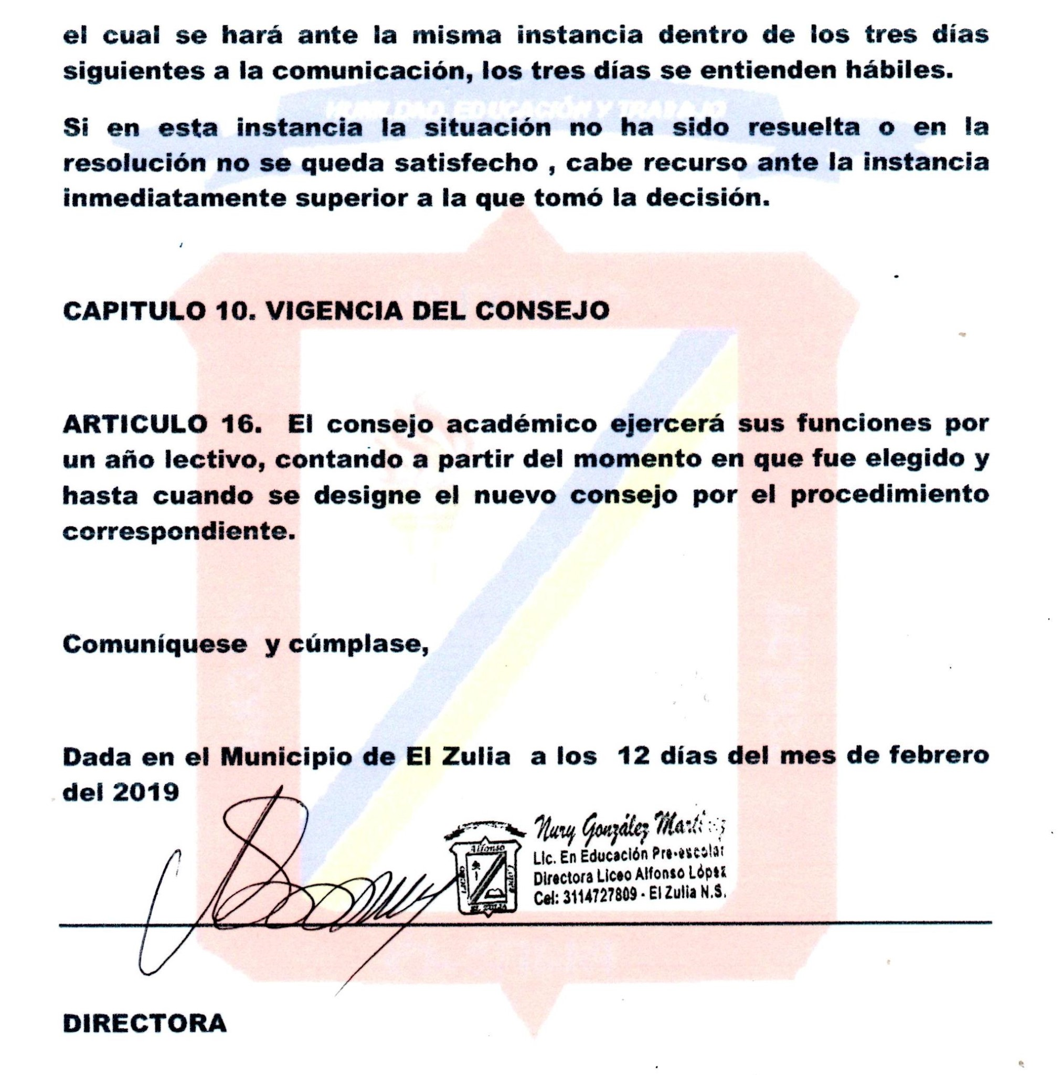

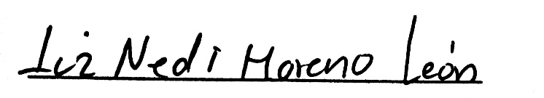

Secretaria de Educación

